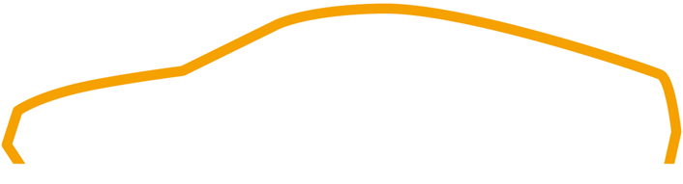

Modulul 7

Servomotor (Componenta HAL)

# Obiectivele modulului

Prezentarea servomotorului

Intelegerea principiului de functionare a unui servomotor

Controlul SW a unui Servomotor

Cuprins

Obiectivele modulului 1

Servomotorul 2

Princiul de functrionare 2

In ce mod putem controla servomotorul 3

Cum se calculeaza factorul de umplere a semnalului de comanda PWM 3

Implementarea modulului de HAL 4

# Servomotorul

Servomotorul este un motor electric special, de curent continuu, având ca scop deplasarea într-un timp prescris a unui sistem mecanic (sarcina) de-a lungul unei traiectorii date, realizând totodată şi poziţionarea acestuia la sfârşitul cursei cu o anumită precizie.

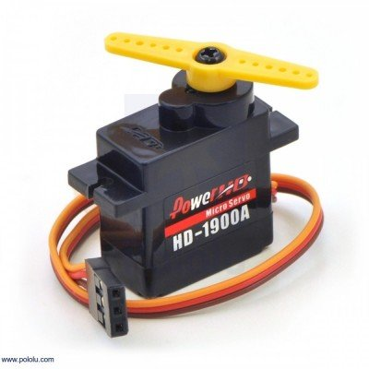In cazul nostru, cu ajutorul servomotorului vom controla pozitia rotilor din fata a vehiculului.

# Princiul de functrionare

Pentru a intelege principiul de functionare al unui servomotor, trebuie sa aruncam o privire in interior:

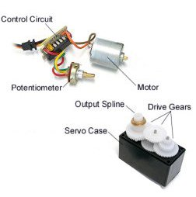

Elementele principale ale unui servomotor:

1. Motor de curent continuu
2. Circuit de control
3. Potentiometru

Odata cu miscarea axului, rezistenta potentiometrului se modifica, respectiv se poate afla pozitia exacta a acestuia. Circuitul de control primeste comanda sub forma unui impuls PWM si cunoscand pozitia curenta, comanda motorul de curent continuu intr-o directie sau in alta pana se ajunge la pozitia dorita.

# In ce mod putem controla servomotorul

Dupa cum am mentionat anterior, servomotorul este comandat prin intermediul unui impuls PWM. Acesta trebuie sa aiba o perioada de 20mS (modulul PWM1 al microcontrolerului a fost deja initiat cu o perioada de 20mS).

Variind factorul de umplere (duty cycle) se poate controla pozitia acului:

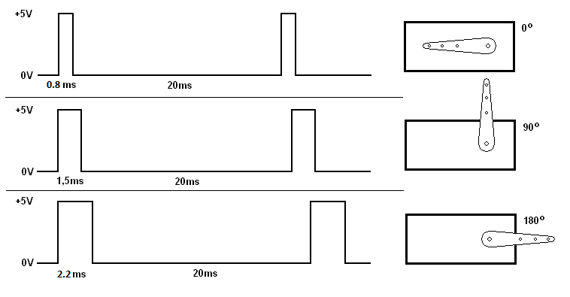

Cursa servomotoarelor din gama hobby este mai limitata, fiind aproximativ 165°.

Tinind cont de limitarea impusa de mecanizmul vehiculului(cursa de 60° maxim), performanta acestui servomotor este perfecta pentru aceasta aplicatie.

# Cum se calculeaza factorul de umplere a semnalului de comanda PWM

Pentru a realiza formula de calcul a factorului de umplere, trebuie sa facem distinctia intre limitele impuse de performantele servomotorului (cursa maxima aprox 160°) si limitele impuse de mecanismul vehiculului (o cursa de aproximativ 60°).

Initial vom scrie formula pentru cazul general (cursa de 160°), iar apoi din cod vom realiza protectia (60 grade) pentru a nu forta servomotorul si mecanizmul.

Cel mai bine e sa presupunem ca 90° este pozitia neutra, respective impartind intervalul de 160° in doua parti egale(80°) putem obtine unghiul minim/maxim al bratului servomotorului.

minAngle = 90° - 80° = 10°

maxAngle = 90°+ 80° = 170°

Perioada semnalului = 20ms

Pozitia maxima dreapta a bratului -> 0.8ms

Pozitia maxima stanga a bratului -> 2.2ms

Calculam factorul de umplere(%) echivalent pentru ambele maxime utilizand fomula:

$$dutyCycle=\frac{Ton}{Period}*100$$

0.8/20 * 100 = 4%

2.2/20 * 100 = 11%

Factorul de umplere va varia in intervalul 4% ->11% respectiv valoarea minima este 4%

Lungimea intervalului factor de umplere = 11 - 4 = 7%

Lungimea intervalului de grade = 170 – 10 = 160°

Acum putem afla raportul intervalelor, adica daca vrem sa modificam unghiul bratului servomotorului cu 1°, in ce masura trebuie sa modificam factorul de umplere.

Gain = 7/160 = 0.04375

In final, putem scrie formula in functie de unghiul bratului servomotorului:

$$dutyCycle=\left(Angle-minAngle\right)*Gain+Offset$$

In cazul nostru: minAngle = 10°

Offset-ul reprezinta valoare minima a factorului de umplere => Offset = 4%

Pentru a ne asigura ca formula functioneaza cum trebuie verifica:

Ex: pentru un unghi de 90° al bratului servomotorului trebuie sa aplicam un semnal PWM cu factorul de umplere egal cu jumatatea intervalului => $\frac{11+4}{2}=7.5$

Inlocuind in formula => $dutyCycle=\left(90-10\right)*0.04375+4=7.5$

Ultimul lucru necesar este adaptarea formulei la limitele mecanizmului vehiculului, adica sa restrictionam intervalul de valori ale unghiului bratului la intervalul 60° -> 120°

# Implementarea modulului de HAL

Programarea servomotorului presupune crearea unei functii care primeste ca argument unghiul rotilor, calculeaza factorul de umplere a semnalului PWM si transmite semnalul utilizand functia PWM1_vSetDuty.

|  |  |  |
| --- | --- | --- |
| **PWM1_vSetDuty** | | |
| Functia seteaza factorul de umplere a semnalului PWM1 | | |
| **Parametri** | | |
| **Nume** | **Tip** | **Descriere** |
| f16Duty | T_F16 | Factorul de umplere exprimat in procente(0 -> 100) |
| u8Ch | T_U8 | Canalul semnalului PWM1( 1 pentru Servomotor) |
| **Valoare returnată** | | |
| **Tip** | **Descriere** | |
| void | - | |